4概要设计

4.1开发环境
服务器 ： Java
开发模式 ： C/S
开发语言 ： Java、xml、sql
开发工具 ： Android Studio 3.2.0、
Myeclipse、
MySQL、
Navicat for MySQL
开发系统环境：Windows10、jdk10
数据库：mysql5.1

4.2系统功能描述
1．系统综述
本项目是基于Zigbee的智能养老院系统。主要分为四个模块，一大模块是房间传感器和手环等外设实时获取老人身体信息、位置信息以及老人房间的温湿度数据等，并上传至服务器；第二大模块是Web端从服务器中获取采集的数据，通过折线图和饼图等形式进行动态可视化，同时也可以进行不同温湿度阈值的预警；第三大模块是安卓老人端，老人端可以通过蓝牙连接手环实时测取身体信息，老人可以登录安卓进入老人端，查看自己的身体信息、睡眠信息等；第四大模块是安卓子女端，子女端可以获取绑定了的老人的信息、房间温湿度等信息，还可以设置老人房间阈值来控制房间的温度，还能获取到老人每天的运动轨迹，将其展示到地图上。
2．注册模块
老人帐号由管理管理员直接给予，老人帐号包括老人的身份证号、姓名、性别、房间号、登录帐号、登录密码等。子女帐号可在app上进行注册，注册时需要填写身份证号、姓名、性别、登录帐号、手机号、登录密码等信息。若相关信息满足要求则注册成功且切换到登录界面，若不满足要求，则提示注册失败。
3．登录模块
登录时先向服务器查询账号是否存在，若存在查看密码是否匹配，若匹配，返回登录信息，进入主界面；否则提示失败原因。
4．老人端通过手环测取信息
本模块老人使用老人帐号登录APP后会自动进入老人端，老人端可以通过蓝牙控制手环，App会自动打开蓝牙，开始扫描手环设备，扫到目标设备后就自动链接，链接成功后自动获取手环的步数、运动时间等数据，老人可以通过点击APP上的按钮来控制手环实时测量自己的身体心率等信息。
5．老人端查看自己身体信息
老人登录自己的帐号后，进入老人端。在老人端，老人可以查看到自己的所有身体信息学以及折线饼图等形象可视化。
6. 子女端查看老人信息、设定相关阈值
当子女用户登录APP后，进入子女端，子女可以查看老人的近期身体情况，当日运动情况，近期老人房间温湿度情况。子女还可以通过APP远程设置老人房间的温度阈值，以此来调节老人房间的温度情况。
7 . Web端查看、管理老人信息
Web端是由管理人员才能登录，登录后管理员可以查看所有老人的详细信息：每日运动信息、步数信息、运动时长、心率信息、血氧信息、房间温湿度信息等。管理员还可以通过Web端为老人开通帐号，管理老人房间温度控制阈值，若老人身体信息突然骤变，会立即警报。
8. 服务器模块
服务器用来连通硬件感知模块和Web、安卓端的。我们将服务器部署在阿里云上，这样可以保证24小时都能把数据传输到我们数据库。我们还做了中间信息转送中端，可以将ZigBee的内网数据发送至外网，与外界进行通信。
9. 房间获取温湿度数据模块
我们在每个老人房间放置了温湿度传感器，传感器可以定时地获取到房间的温湿度情况，获取到数据后，通过ZigBee内网WIFI传输给我们的转送中端，再通过我们的转送中端发送给外网服务器。

4.3功能模块设计
- 注册子模块
（1）用户账号注册录入信息如表4.1所示：
表4.1 用户信息表
名称 | 字段 | 类型 | 备注（必填*）
账号 | account | String |  | *
密码 | pass | String |  | *
身份证 | idCard | String |  | *
手机号 | Phone | String |  | *
姓名 | Name | String
- 注册模块类图如图1.1所示：
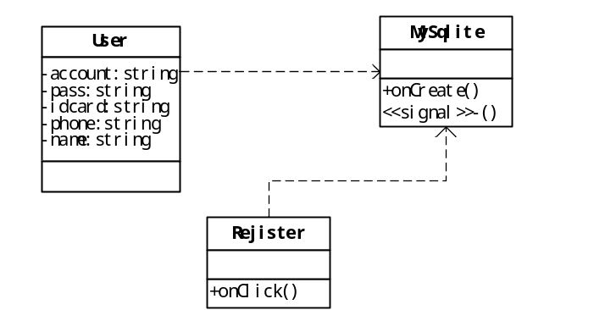
图4.1 用户注册类图
（3）注册模块类图说明如表4.2所示：
表4.2 注册模块相关类图说明
类名 | 说明
Rejister | 边界类，用户输入注册信息的界面
User | 注册用户类，包含用户的注册信息
MySqlite | 数据库类，用于建数据库和用户表，删除表，更新表
（4）注册模块方法说明如表4.3所示：
表4.3 注册模块相关类的方法说明
方法名 | 说明
MySqlite :: onCreate() | 建用户表的方法
User :: createSuc() | 判断用户注册信息
Rejister ::onClick() | 响应界面上的按钮点击操作的方法
（5）注册模块序列图如图4.2所示
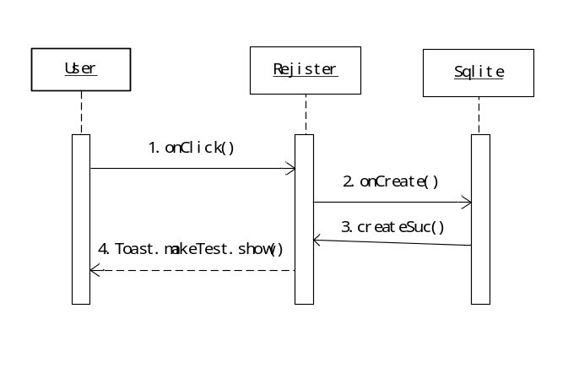
图4.2 注册模块序列图
（6）注册模块序列图方法说明如表4.4所示：
表4.4 注册模块序列图方法说明
方法名 | 说明
1:onClick() | 注册按钮点击监听方法
2:onCreate() | 注册信息的具体方法，建表
3: createSuc() | 检测用户的注册信息
4:Toast.makeText().show() | 将注册结果反馈给当前用户
2.登录子模块
（1）登录模块类图如图4.3所示：
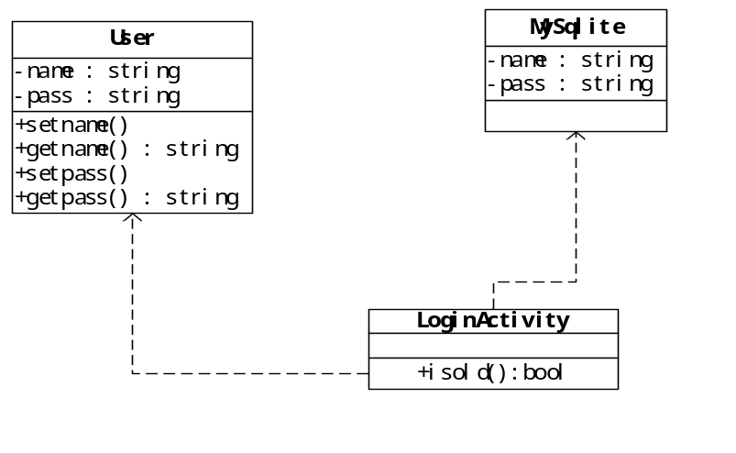
图4.3 用户登录类图
（2）登录模块类图说明如表4.5所示：
表4.5 登录模块类图说明
类名 | 说明
LoginActivity | 登陆类，用户输入登录信息的界面
MySqlite | 数据库，其中有用户的信息
User | 用户类
（3）登录模块方法说明如表4.6所示：
表4.6 登录模块类图的方法说明
方法名 | 说明
MainActivity::onClick() |  | 登录界面上响应登陆按钮所对应的方法
MainActivity::isOk() |  | 登陆时检测登陆信息的方法
MainActivity::isRejister() |  | 检测是否登陆的方法
User :: setname() |  | 登录用户类设置用户的方法
User :: getname() |  | 登录用户类获取用户的方法
User :: setPass () |  | 登录用户类设置用户密码的方法
User :: getPass() |  | 登录用户类获取用户密码的方法
（4）登录模块序列图如图4.4所示：
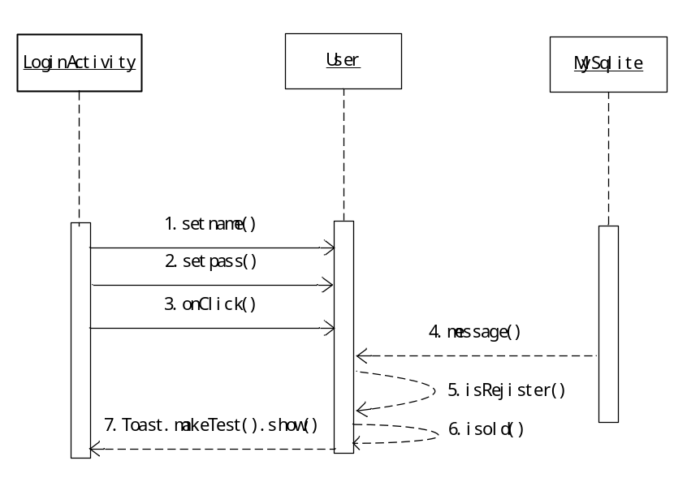
图4.4 登录模块序列图

（5）登录模块序列图方法说明如表4.7所示：
表4.7 登录序列图方法说明
方法名 | 说明
1:setname() | 登录界面获取用户名的方法
2:setpass() | 登陆界面获取密码的方法
3:onClick() | 点击登陆按钮
4:message() | 获取数据库中信息
5:isRejister() | 检测是否注册过的方法
6:isold() | 检测帐号是否是老人帐号的方法
7:makeTest().show() | 返回登录信息
3. 手环测取信息及其可视化模块
（1）手环测取信息及其可视化模块信息如表4.8所示：
表4.8 手环测取信息及其可视化模块信息表
名称 | 变量 | 类型 | 说明
步数 | Step | int | 每日运动步数
卡路里 | Cal | int | 每日消耗卡路里量
运动距离 | Distance | float | 每日运动距离
运动时间 | SportTime | string | 每日运动时间
心率 | heartrate | float | 心率
睡眠质量 | sleepType | int | 睡眠质量
（2）手环测取信息及其可视化模块功能类图如图4.5所示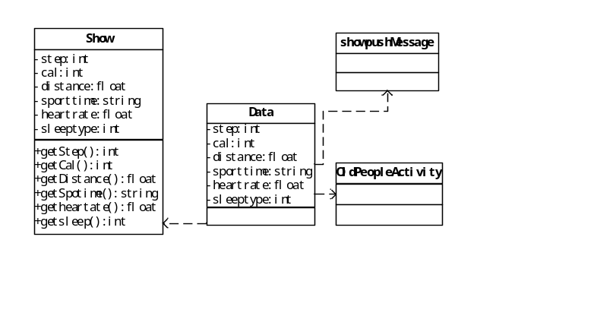
图4.5手环测取信息及其可视化模块功能类图
（3）手环测取信息及其可视化模块功能类图说明如表4.9所示:
表4.9 查看状态模块相关类图说明
类名 | 说明
OldPeopleActivity | 老人界面类，查看信息的界面
ShowpushMessageActivity | 消息推送的界面
Show | 获取身体信息的类
Data | 蓝牙传输的中间类
（4）手环测取信息及其可视化模块方法说明如表4.10所示：
表4.10手环测取信息及其可视化模块相关方法说明
方法名 | 说明
Show::getStep() | 获取步数的方法
Show::getCal() | 获取卡路里的方法
Show:: getDistance() | 获取距离的方法
Show:: getSporttime() | 获取运动时间的方法
Show::getHeartrate() | 获取心率的方法
Show::getSleep() | 获取睡眠质量的方法
（5）手环测取信息及其可视化模块状态图如图4.6所示：
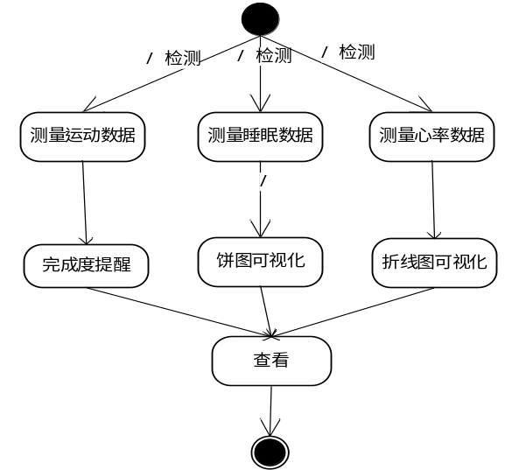
图4.6 手环测取信息及其可视化模块状态图

4．前端数据可视化模块
（1）前端数据可视化模块类图如图4.7所示：
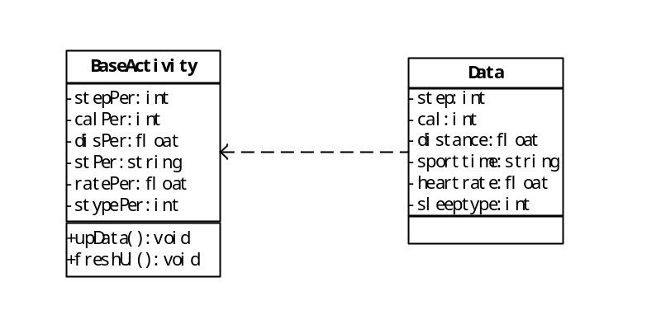
图4.7前端数据可视化模块类图
（2）前端数据可视化模块类图说明如表4.11所示：
表4.11前端数据可视化模块相关类图说明
类名 | 说明
BaseActivity | 所有UI的基类，用于展示数据
Data | 蓝牙数据存储类，用于存放获取到的数据

（4）前端数据可视化模块方法说明如表4.12所示：
表4.12前端数据可视化模块相关类的方法说明
方法名 | 说明
BaseActivity::upData() | 上传当前数据到服务器
BaseActivity::refreshUi() | 利用获取到的数据刷新UI
（5）前端数据可视化模块序列图如图4.9所示：
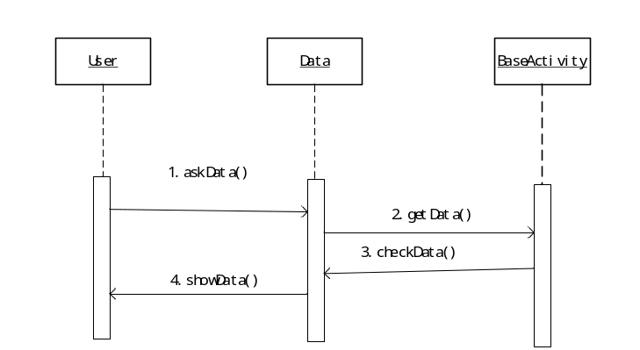
图4.9前端数据可视化模块序列图
（6）前端数据可视化模块法说明如表4.13所示：
表4.13 设置序列图方法说明
方法名 | 说明
1：askData() | 用户通过手环获取数据
2:getData() | 界面拿取数据
3:checkData() | 检查数据
4:showData() | 展示数据
5．远程控制模块
（1）远程控制信息如表4.14所示：
表4.14远程控制信息表
名称 | 字段 | 类型 | 备注（必填*）
房间ID | RoomID | String | *
老人ID | OlderId | String | *
控制类型 | Type | Int | *
控制参数 | Number | float | *
（2）远程控制模块类图如图4.10所示：
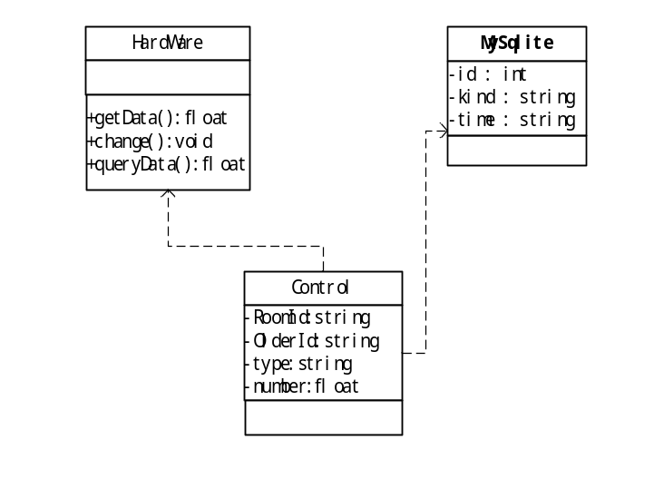
图4.10远程控制模块类图
（3）远程控制模块类图说明如表4.15所示：
表4.15远程控制模块相关类图说明
类名 | 说明
HardWare | 硬件控制器实体类
MySqlite | 数据库类
Control | 控制信息类
（4）远程控制模块方法说明如表4.16所示：
表4.16远程控制模块相关类的方法说明
方法名 | 说明
Hardware:: getData() | 获取并解析控制信息
Hardware::change() | 根据控制信息进行变换
Hardware:: queryData() | 查询当前传感器数据
（5）远程控制模块序列图如图4.11所示：
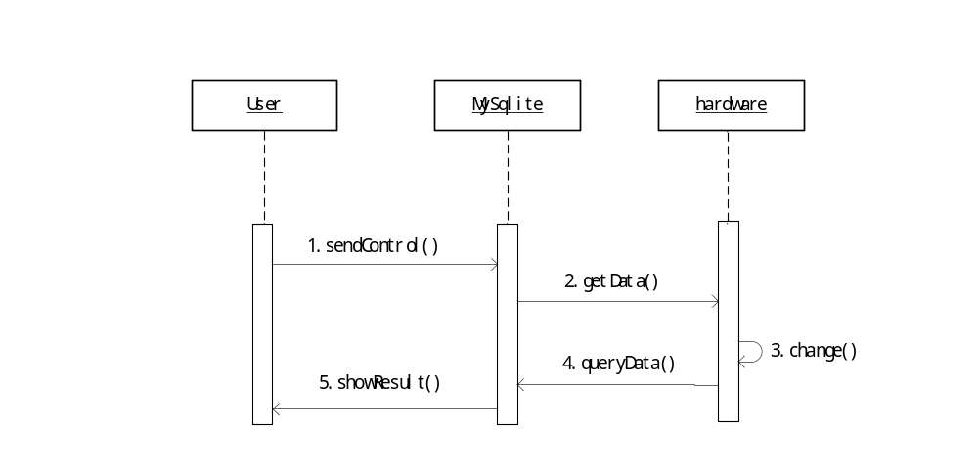
图4.11 远程控制模块序列图
（6）远程控制模块方法说明如表4.17所示：
表4.17远程控制序列图方法说明
方法名 | 说明
1:sendControl() | 发送控制信息
2:getData() | 获取控制信息中的数值
3:change() | 修改状态器
4:queryData() | 获取传感器当前数值
5:showResult() | 将结果发送给用户

6．危险报警模块
（1）危险报警模块活动图如图4.12和图4.13所示：
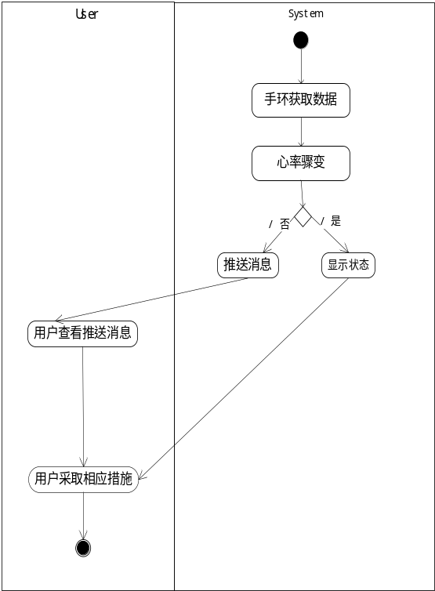 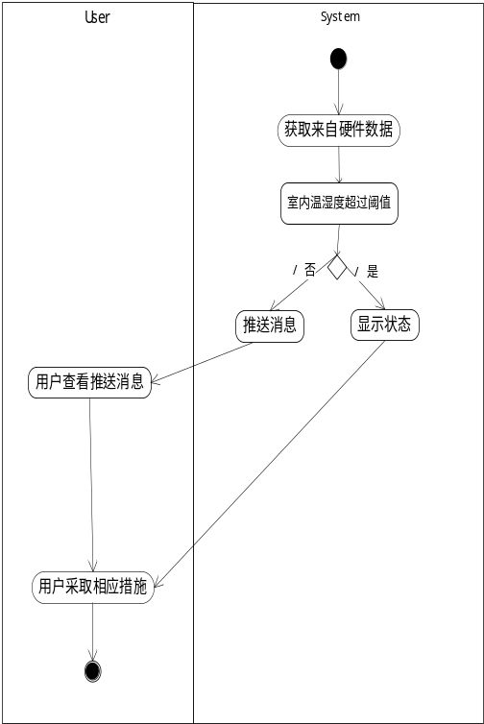 图4.12危险报警心率警报模块活动图 图4.13危险报警温湿度警报模块活动图

5 数据库设计

5.1 概念结构设计
在本系统中，存在老人子女等实体，一个管理员对应多个信息。具体关系如下：
老人信息E-R图如图5.1所示：

身份证
姓名
性别

身高
ID
老人
体重

生日
电话号
账号
密码

图5.1老人信息E-R图
子女信息E-R图如图5.2所示：
性别
身份证
账号

密码
子女
电话号

ID
姓名

图5.2子女信息E-R图

房间信息E-R图如图5.3所示：
房间名称
ID

房间温度阈值
房间
PID

房间位置

图5.3房间信息E-R图
运动信息E-R图如图5.4所示：

日期
PID
步数
运动
距离
消耗卡路里

时长

图5.4运动信息E-R图
睡觉信息E-R图如图5.5所示：
日期
PID
清醒时间
睡觉
浅睡时间

深睡时间

图5.5睡觉信息E-R图

房间状态信息E-R图如图5.6所示：
温度
PID
湿度
房间状态
测量时间

是否在房间

图5.6心率信息E-R图
心率信息E-R图如图5.7所示：
收缩压
PID
测量时间
心率
心率
血氧浓度

舒张压

图5.7心率信息E-R图
系统关系E-R图如图5.8所示：
n
n
1
1
关系
住宿
老人
子女
房间
1
1
对应
n
对应
睡眠
n
n
n

房间状态
心率
运动

图5.8系统关系E-R图

5.2 物理结构设计
1．Admin(管理员表)的设计
数据库中admin表用来保存注册管理员的信息，如表5.1所示：
表5.1 管理员信息表
名称 | 字段 | 类型 | 是否为主码
账户 | account | varchar | Y
密码 | password | varchar | N
2．Parent(老人表)的设计
数据库中Parent表用来保存老人的信息。如表5.2所示：
表5.2 老人表
名称 | 字段 | 类型 | 是否为主码
老人ID | Id | int | Y
身份证 | longid | varchar | N
姓名 | name | varchar | N
性别 | sex | varchar | N
生日 | birth | Date | N
账号 | account | varchar | N
密码 | password | varchar | N
电话号 | phone | varchar | N
身高 | height | float | N
体重 | weight | float | N
3. Child(子女表)的设计
数据库中Child表用来保存子女信息。如表5.3所示：
表5.3 子女表
名称 | 字段 | 类型 | 是否为主码
子女id | Id | int | Y
身份证 | longid | varchar | N
姓名 | name | varchar | N
性别 | sex | varchar | N
账号 | account | varchar | N
密码 | password | varchar | N
电话号 | phone | varchar | N
- cp (子女老人关系表)的设计
数据库中cp表用来保存老人子女关系信息。如表5.4所示：
表5.4 节点信息表
名称 | 字段 | 类型 | 是否为主码
老人id | Pid | int | N
子女id | cid | int | N
家属关系 | relation | varchar | N
- Room(房间表)的设计
数据库中Room表用来保存房间信息。如表5.3所示：
表5.3 子女表
名称 | 字段 | 类型 | 是否为主码
房间id | Id | int | Y
房间位置 | location | varchar | N
房间名称 | name | varchar | N
老人id | pid | int | N
房间温度阈值 | temp | float | N
- Motion(运动表)的设计
数据库中Motion表用来保存运动信息。如表5.3所示：
表5.3 子女表
名称 | 字段 | 类型 | 是否为主码
老人id | pid | int | N
日期 | date | Date | N
步数 | count | Int | N
距离 | distance | float | N
消耗卡路里 | energy | float | N
时长 | time | Time | N
- Sleep(睡眠表)的设计
数据库中Sleep表用来保存老人睡眠信息。如表5.3所示：
表5.3 子女表
名称 | 字段 | 类型 | 是否为主码
老人id | Id | int | N
日期 | date | Date | N
深睡时间 | deep | Time | N
浅睡时间 | light | Time | N
清醒时间 | awake | Time | N
- Rstate(房间状态表)的设计
数据库中Rstate表用来保存信息。如表5.3所示：
表5.3 子女表
名称 | 字段 | 类型 | 是否为主码
房间id | Id | int | N
测量时间 | time | Time | N
温度 | temperature | Float | N
湿度 | humidity | Float | N
是否在房间里 | isin | Int | N
- Heartrate(心率表)的设计
数据库中Heartrate表用来保存老人心率信息。如表5.3所示：
表5.3 子女表
名称 | 字段 | 类型 | 是否为主码
老人id | Id | int | Y
测量时间 | time | Time | N
心率 | rate | Float | N
收缩压 | rate1 | Float | N
舒张压 | rate2 | Float | N
血氧浓度 | oxy | Float | N
6详细设计

6.1注册登录模块
1．功能描述
使用该系统的用户需要注册信息，由用户输入包括用户账号、电话号码、登录密码、个人信息，用户注册时会检测账号是否已经注册过以及两次密码是否一致，待检测了用户注册信息后，如果都正确将用户信息保存到数据库中，否则提示用户错误原因。
注册以后才能进行账户登录，登录时需要用户提供账号密码，然后系统查询数据库中，用户输入的账号是否存在，密码是否匹配，若匹配，返回登录信息，并且进入主界面。
2．逻辑流程
登录注册模块为进入本系统的第一个模块，具体流程如图6.1所示：
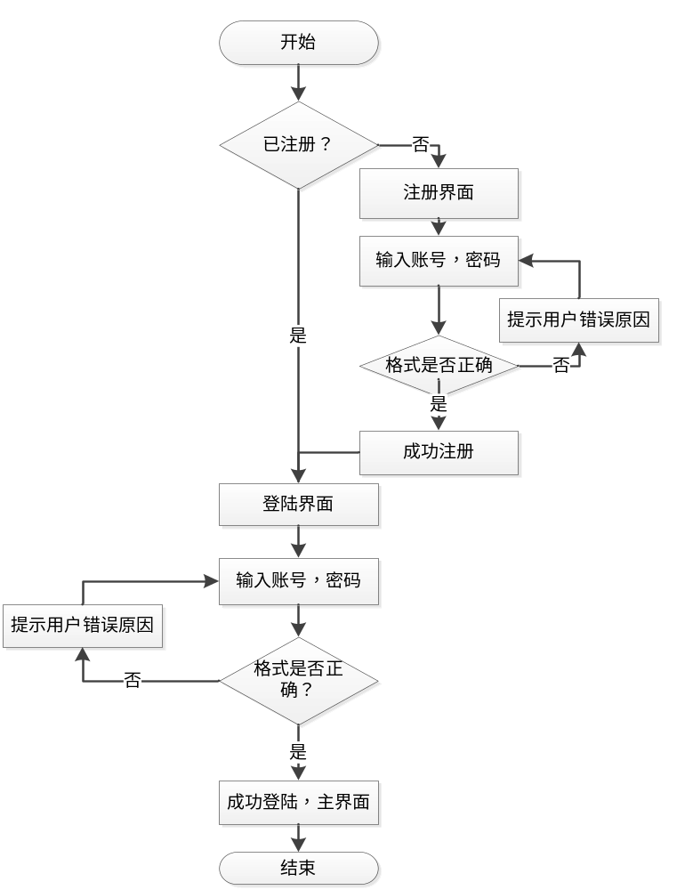
图6.1 注册登录功能模块流程图
3．登录注册主要核心代码如下：
private void login() {
if (!isOlderLogin) {
getWebUtils().loginChild(data, new Callback() {
@Override
public void onResponse(Call call, Response response) throws IOException
try {
JsonObject jsonObject = getWebUtils().getJsonObj(response);
Gson gson = new Gson();
Child child = gson.fromJson(jsonObject, Child.class);
setUser(child);
handler.sendEmptyMessage(1);
} catch (Exception e) {
LogUtils.loge(e.getMessage());
handler.sendEmptyMessage(2);
}
}
});
} else {
getWebUtils().loginParent(data, new Callback() {
@Override
public void onResponse(Call call, Response response) throws IOException
try {
JsonObject jsonObject = getWebUtils().getJsonObj(response);
Gson gson = new Gson();
setUser(oldPeople);
handler.sendEmptyMessage(3);
} catch (Exception e) {
LogUtils.loge(e.getMessage());
handler.sendEmptyMessage(2); }}});}}

6.2 手环测量身体数据
1．功能描述
该本模块老人使用老人帐号登录APP后会自动进入老人端，老人端可以通过蓝牙控制手环，App会自动打开蓝牙，开始扫描手环设备，扫到目标设备后就自动链接，链接成功后自动获取手环的步数、运动时间等数据，老人可以通过点击APP上的按钮来控制手环实时测量自己的身体心率等信息。
2．逻辑流程
老人用户登录后，自动在后台开启蓝牙，开启蓝牙成功后开始扫描手环，若发现想对应的手环则自动连接手环。连接成功后自动获取手环的信息。成功获取运动信息后加载到相应的运动界面，获取心率信息后加载到相应的心率信息界面，获取睡眠数据后加载到相应的睡眠可视化界面。
具体流程如图6.2所示：
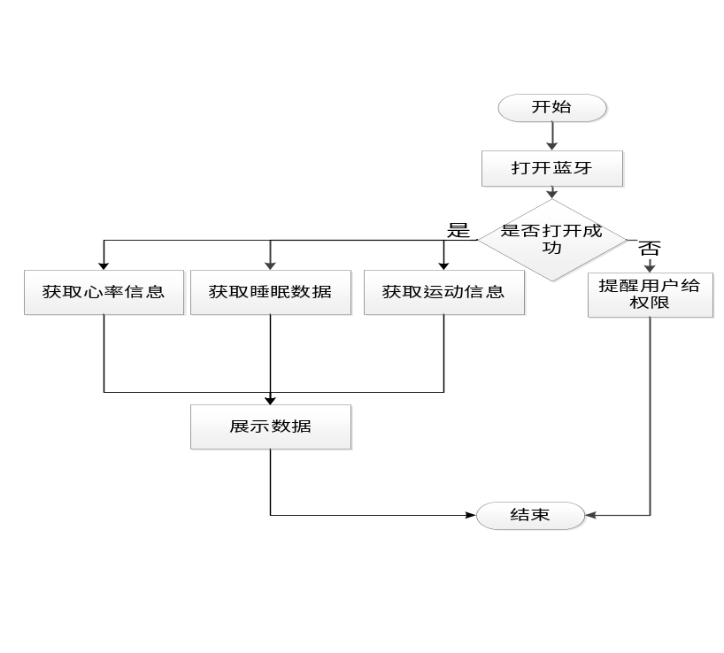
图6.2 手环测量模块流程图
3．手环测量主要核心代码如下：
private void initBlueSDK() {
Intent gattServiceIntent = new Intent(this,
SampleBleService.class);
gattServiceIntent.addFlags(Intent.FLAG_ACTIVITY_NEW_TASK);
startService(gattServiceIntent);
mServiceConnection = new ServiceConnection() {
@Overrid
LogUtils.shortToast("Service connected");
mIsBound = true;
mService = IRemoteService.Stub.asInterface(service);
try {
mService.registerCallback(mServiceCallback);
mService.openSDKLog(bSave, pathLog, "blue.log");
boolean isConnected = callRemoteIsConnected();
callRemoteScanDevice();
if (!isConnected) {
} else {
int authrize = callRemoteIsAuthrize();
LogUtils.logd("authrize:" + authrize);
}
}
}
@Override
public void onServiceDisconnected(ComponentName componentName) {
LogUtils.loge("Service disconnected");
}
};
Intent intent = new Intent(IRemoteService.class.getName());
intent.setClassName("com.scorpiomiku.oldpeoplehome",
"com.scorpiomiku.oldpeoplehome.service.SampleBleService");
bindService(intent, mServiceConnection, BIND_AUTO_CREATE);
}

6.3 老人端查看数据
1．功能描述
本模块老人登录自己的帐号后，进入老人端。在老人端，老人可以查看到自己的所有身体信息学。可以查看自己的每日运动量是否达标，自己的心率、血氧等指数是否正常，自己的睡眠是否合格等。并且所有的数据都是以形象的统计图模型进行展示。
2．逻辑流程
老人用户登录且在利用蓝牙获取到所有手环信息后，APP会自动以统计学图形的形式展示出老人的所有身体信息值，会以形象直观的形式展现出老人的睡眠情况等。
具体流程如图6.3所示：
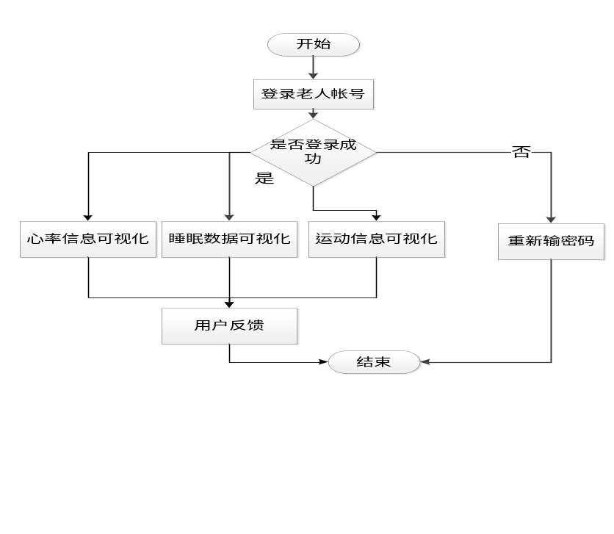
图6.3 老人端查看数据模块流程图
3．老人端查看数据主要核心代码如下：
private void initChart() {
if (firstInit) {
ArrayList<Entry> pointValues = new ArrayList<>();
int i;
for (i = 0; i < levels.length; i++) {
pointValues.add(new Entry(i, levels[i]));
}
firstInit = !firstInit;
} else {
ArrayList<Entry> pointValues = new ArrayList<>();
int i;
float nowHeart = Float.valueOf(heartRateText.getText().toString());
for (i = 0; i < levels.length; i++) {
pointValues.add(new Entry(i, levels[i]));
}
}
}
public void changeText(String heart, String systolic, String diastolic, String oxy) {
if (systolic.equals(this.systolic.getText().toString())) {
} else {
loading = false;
progressBar.setVisibility(View.GONE);
data.clear();
data.put("time", TimeUtils.getTime());
data.put("rate1", systolic);
data.put("rate2", diastolic);
data.put("rate", heart);
data.put("oxy", oxy);
initChart();
handler.sendEmptyMessage(1);
}
heartRateText.setText(heart);
this.diastolic.setText(diastolic);
this.systolic.setText(systolic);
this.oxy.setText(oxy);
}

6.4 子女端查看数据
1．功能描述
当子女用户登录APP后，进入子女端，子女可以查看老人的近期身体情况，当日运动情况，近期老人房间温湿度情况。子女还可以通过APP远程设置老人房间的温度阈值，以此来调节老人房间的温度情况。
2．功能实现方法
本模块用到了数据库、自定义View、Chart图制作。 子女端登录成功后，可以选择绑定的老人，选择了相应老人后可以在不同的界面查看到老人不同的身体信息。可以全方位地观察老人的身体情况。还可以获取服务器数据来查看老人房间的情况，和老人昨日的位置运动信息。
具体流程图如图6.4所示：
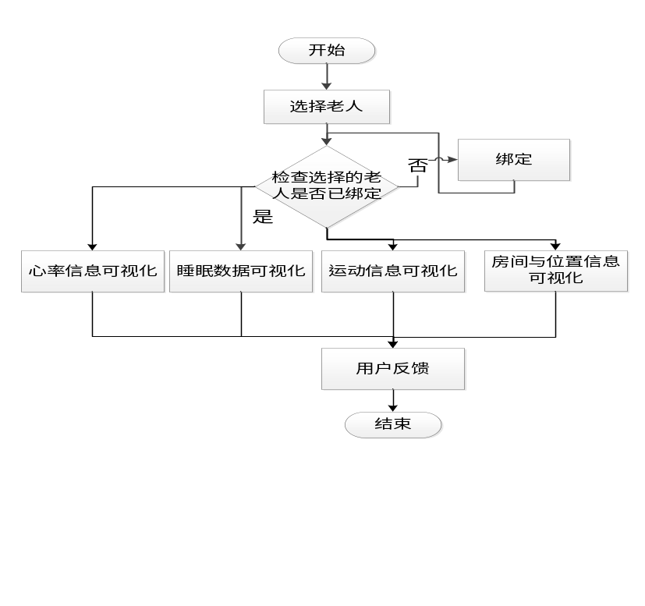
图6.4 子女端查看数据模块流程图
3．子女端查看数据主要核心代码如下：
@Override
public void refreshUi(OldPeople oldPeople) {
super.refreshUi(oldPeople);
this.oldPeople = oldPeople;
new Thread(new Runnable() {
@Override
public void run() {
try {
Thread.sleep(1000);
} catch (InterruptedException e) {
e.printStackTrace();
}
getWebUtils().getLocation(oldPeople.getParentId(), new Callback() {
@Override
public void onFailure(Call call, IOException e) {
LogUtils.loge(e.getMessage());
}
@Override
public void onResponse(Call call, Response response) throws IOException
try {
JsonArray jsonElements = getWebUtils().getJsonArray(response);
Gson gson = new Gson();
locations.clear();
locations.addAll(Arrays.asList(locas));
handler.sendEmptyMessage(1);
} catch (Exception e) {
LogUtils.loge(e.getMessage());
}
}
});
}
}).start();
}

6.5 Web端管理数据
1．功能描述
Web端是由管理人员才能登录，登录后管理员可以查看所有老人的详细信息：每日运动信息、步数信息、运动时长、心率信息、血氧信息、房间温湿度信息等。管理员还可以通过Web端为老人开通帐号，管理老人房间温度控制阈值，若老人身体信息突然骤变，会立即警报。
2．功能实现方法
Web端管理员登录后，可以总览到所有老人的信息。点击相应的老人后，可以进入到每个老人的详细界面。在详细界面管理员可以看到老人的所有详细数据及其可视化，也可以管理老人的个人资料，为老人开通帐号，为老人设置房间温度等。
具体流程图如图6.5所示：
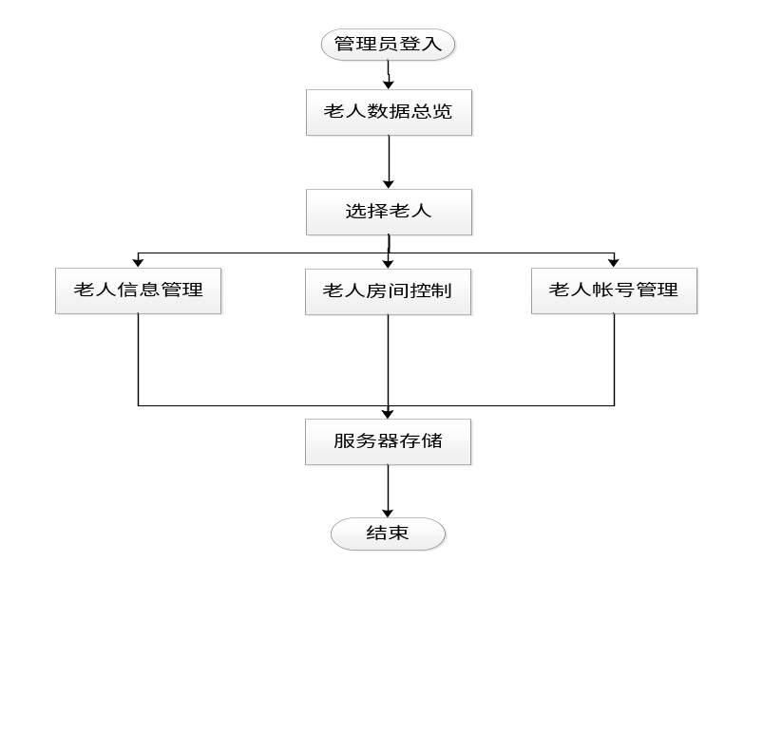
图6.5 Web端管理数据模块流程图
3．房间温湿度监控模块主要核心代码如下：
<html lang="en">
<body>
<div class="info">
<h2>老人资料卡</h2>
<span>身份证号码</span><br>
<span>姓名</span><br>
<span>性别</span><br>
<span>生日</span><br>
<span>账号</span><br>
<span>电话</span><br>
<span>亲属</span>
<table>
<tr>
<td>姓名</td>
<td>关系</td>
<td>联系电话</td>
</tr>
</table>
</div>
<div class="room">
<h2>房间实况</h2>
<span>温度</span><br>
<span>湿度</span><br>
<span>是否有人</span><br>
<span>时间</span>
</div>
<div class="walk" id="walk"></div>
<div class="sleep" id="sleep"></div>
<div class="heart" id="heart"></div>
<div class="track" id="track"></div>
</body>
</html>

6.6 房间温湿度监控
1．功能描述
该模块在每个老人房间放置了温湿度传感器，传感器可以定时地获取到房间的温湿度情况，获取到数据后，通过ZigBee内网WIFI传输给我们的转送中端，再通过我们的转送中端发送给外网服务器。
2．功能实现方法
本模块使用硬件检测、WIFI传输、中端转发等技术。在每个老人房间有硬件传感装置，传感装置获取到实时数据后通过WIFI发送给中端，中端转发给外网数据库进行存储。
具体流程图如图6.6所示：
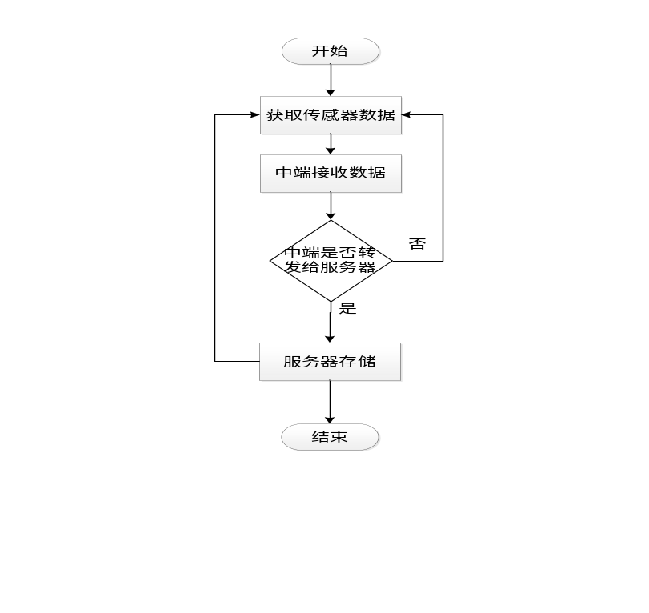
图6.6 房间温湿度监控模块流程图
3．房间温湿度监控模块主要核心代码如下：
private static void getAndUpData() {
new Thread(new Runnable() {
@Override
public void run() {
try {
Thread.sleep(2000);
webUtils.getRoomData(new Callback() {
@Override
JsonArray jsonElements = getJsonArray(response);
Gson gson = new Gson();
Node[] nodes = gson.fromJson(jsonElements, Node[].class);
for (Node node : nodes) {
System.out.println("接收到数据:" + node.toString());
funcList[] funcLists = node.getFuncList();
for (funcList funcList : funcLists) {
if (funcList.getType().equals("安防")) {
} else if (funcList.getType().equals("温度")) {
} else if (funcList.getType().equals("湿度")) {
}
System.out.println("解析出房间信息:" + roomData);
webUtils.upRoomState(roomData.getMap(), new Callback()
@Override
public void onFailure(Call call, IOException e) {
System.out.println(e.getMessage());
}
@Override
public void onResponse(Call call, Response response)
throws IOException {
System.out.println("房间信息上传成功");
getAndUpData();
}
});
}
});
}

